B306 大一新生C语言第二轮打卡
第二轮打卡内容：数组、函数、字符串初步、位运算、宏、结构体联合体枚举（仅了解即可）。这周强度会相对高些，请多花点时间 :)
如果你对位运算感兴趣，可以看看数电布尔代数有关内容。

要做什么：
- 请按习惯写一个笔记，然后单文件单独上传到附件，只可使用PDF格式。
纸质的尽量要扫描而不是直接拍照转PDF，水印也尽量没有，对自己手写有自信的就继续手写，不然推荐电脑打字，并且做简单的排版标记，观感能好不少，我们也能方便审阅。
- 提交一份回答下列问题的PDF文件。Word编写好后，转换到PDF再上传到附件！请直接复制虚线下方的所有内容（不要改格式）到你新建的Word里面，然后在每个题目下方的“A”处贴上你的回答。
如果是编程类题目，请：
- 在提供的橙色框中贴上你的完整代码文本，不要使用图片。
- 框下方贴你的运行结果截图
- 最后对这个题目进行额外说明（输入了什么，或者对这个题的看法，疑惑等）。

命名规则：
邮件主题需命名为：
202621XXXX-(姓名)-2
笔记文件需命名为：
202621XXXX-(姓名)-笔记2
答案PDF文件需命名为：
202621XXXX-(姓名)-答案2

示例：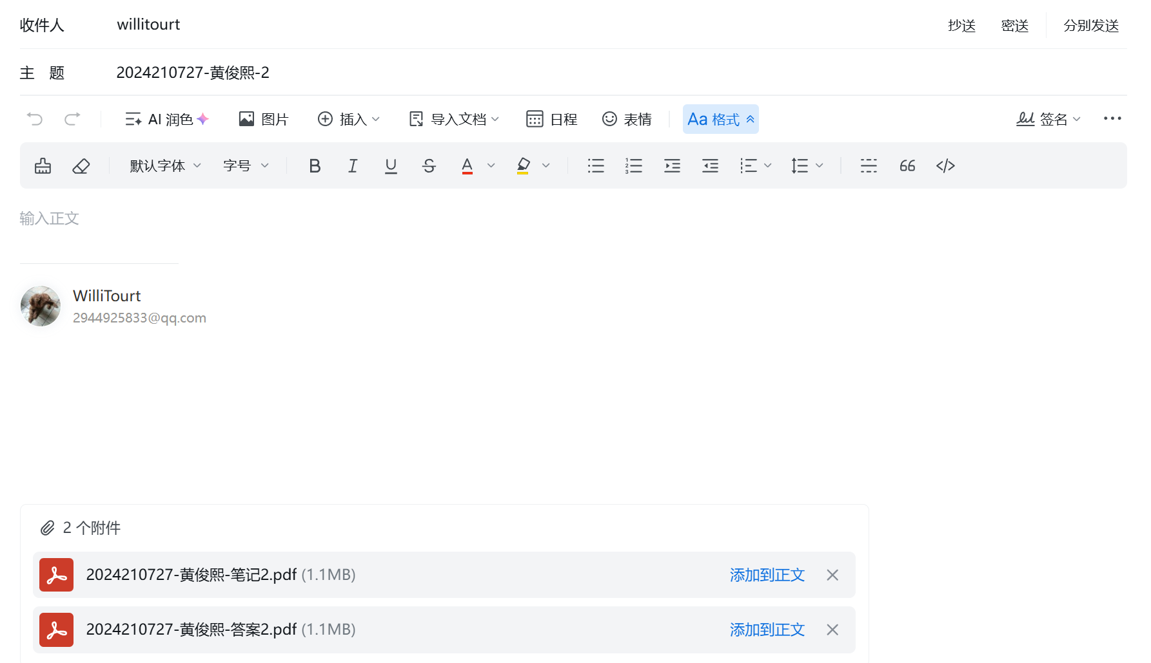
时间：2026-09-21 08:50:00 至 2026-09-30 23:59:59。请在此时间段内完成，将两份文件以附件形式上传到邮件并提交到 willitourt@foxmail.com 。

过时不候，没有理由。
任意命名或文件类型不正确，视作未提交。
若你对题目有理解方面的疑惑，请随时提问。

---------------------------------------------------------------------------
01简答
Q1：int a[5]; 的合法下标是哪些？ a[5] = 10 为什么是错的？
A1：

Q2：数组作为函数参数传递后，在函数里修改数组元素，原数组会变吗？为什么？
A2：

Q3：何谓函数的声明、定义、调用？何谓形参和实参？
A3：

Q4：char str[] = "B306" 这个数组占几个字节？strlen() 和 sizeof() 传入str分别返回什么？
A4：

Q5：定义一个常量3.14，#define MAX 3.14 和 const float MAX = 3.14 有什么区别？
A5：

Q6：#define SQUARE(x) ((x)*(x)) 和 #define SQUARE(x) x*x，效果一样吗？
A6：

Q7：写出运算后的code的十六进制值（请自己算！别用电脑）（提示：查询HEX/BIN转换器，或学习8421码）：
uint16_t code = 0xb306;
code |= (3 << 10);
code &= (0xb306 >> 2);
code &= ~(1 << 13);
code ^= (1 << 3);
code = ~(code ^ 0xFFFF);
A7：

Q8：联合体和结构体有什么区别？union 的大小由什么决定（不考虑对齐，假设该union被__attribute__((packed))修饰）？
A8：

Q9：枚举类型有什么用？枚举值本质上是什么类型？
A9：

Q10：typedef 有什么用？举个例子。
A10：

02字符串基础
Q：输入一行任意的ASCII字符串（注意输入字符不定长），统计其中字母、数字、其他字符的个数，并把所有小写字母转成大写后输出此字符串。（提示：使用’a’和’z’、’0’和’9’的ASCII值来检测）
测试用例：
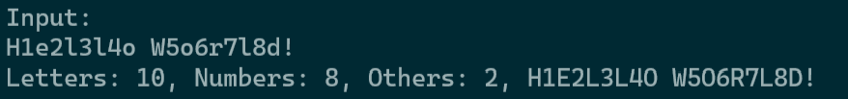
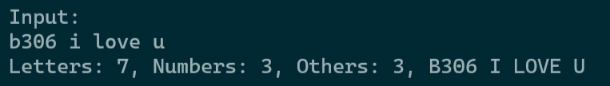
A：
代码：
其它（输出截图、你的测试用例、额外说明等）：

03冒泡排序
Q：输入 10 个整数，每个数之间用一个空格分隔，用冒泡排序从小到大排序后输出。要求用嵌套循环。
测试用例：
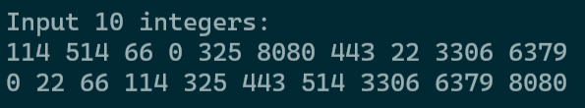
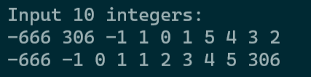
A：
代码：
其它（输出截图、你的测试用例、额外说明等）：

04数组、函数、结构体综合
Q：设计一个函数，输入 10 个int整数组成的数组，输出最大值、最小值、平均值，平均值保留 2 位小数，并同时把数组逆序输出。
要求：不可改动原数组的值。函数中不能用printf输出。程序最终需要用printf输出最大值、最小值、平均值、原数组、处理后数组。
以下给出基础代码结构，必须在此基础上修改，不能删掉原注释：
#include <stdio.h>

int input[10] = {13, 45, 22, -78, 306, 34, 87, -6, 89, 32};

// 下方定义你的返回值类型

// 下方声明你的函数

int main() {
// 此处填写你的逻辑

return 0;
}

// 下方定义你的函数

示例：
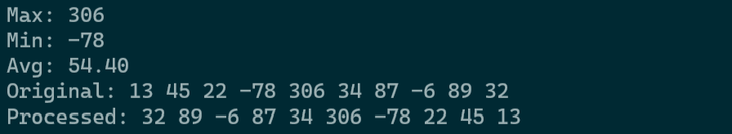

A：
代码：
其它（输出截图、额外说明等）：

05改错
Q：下方每个框中的代码都有错。不修改代码原意将它们改正，贴到答案处。
// 1

int a[5];
for (int i = 1; i <= 5; i++) {
a[i] = i;
}
// 2

char s[3] = {'a', 'b', 'c'};
printf("%s\n", s);
// 3

struct Student {
int id;
char name[20];
}

int main() {
struct Student s;
s->id = 1001;
return 0;
}

// 4 (此代码想打印这五个数组元素)

#include <stdio.h>

void print_array(int arr[]) {
int n = sizeof(arr) / sizeof(arr[0]);
for (int i = 0; i < n; i++) {
printf("%d ", arr[i]);
}
printf("\n");
}

int main() {
int a[5] = {1, 2, 3, 4, 5};
print_array(a);
return 0;
}
A：
// 1

// 2

// 3

// 4

